控件方法及属性声明：

Property AutoAdvance As Boolean

Property Chapter As Long

Function ChapterAndPage(Chapter As Long, Page As Long)

Function ChapterAndPageNames(ChapterName As String, PageName As String)

Property ChapterName As String

Function FirstFrame()

Property FlipPoles As Boolean

Property Frame As Long

Property FrameRate As Double

Function LastFrame()

Function NextPage()

Property Page As Long

Property PageLatitudeOfInterest As Double

Property PageLongitudeOfInterest As Double

Property PageName As String

Function Pause()

Function Play()

Property PlayAudio As Boolean

Property PoleLatitude As Double

Property PoleLongitude As Double

Function PreviousPage()

Function ReloadCurrentChapter()

Function ReloadCurrentPage()

Property RotateClockwise As Boolean

Function RotateToViewer()

Property Rotating As Boolean

Property RotationAngle As Double

Property RotationRate As Double

Property ShowContent As Boolean

Function SingleStep()

Property Story As String

Property URL As String

控件说明：

|  |  |
| --- | --- |
| **方法** | **说明** |
| URL() | 如果StoryTeller软件运行在另外一台计算机上而不是触摸屏界面，本控件用于指定URL地址，例如："tcp://localhost:8080/StoryTeller" |
| Play() | 使StoryTeller运行当前演示 |
| Pause() | 暂停当前演示 |
| FirstFrame() | 转到演示的第一帧 |
| LastFrame() | 转到演示的最后一帧 |
| SingleStep() | 单步运行 |
| FrameRate() | 获取或设置当前演示的每秒播放帧数 |
| Frame() | 获取或设置一个演示的当前帧 |
|  | |
| Chapter() | 获取或设置当前章节数 |
| ChapterName() | 在章节组合框内获取或设置当前章节名 |
| Page() | 获取或设置当前页数 |
| PageName() | 在页组合框内获取或设置当前页名 |
| NextPage() | 在本章节内使StoryTeller指向下一页，如果当前页已经是本章的最后一页，StoryTeller则移动到下一章 |
| PreviousPage() | 指向本章的前一页，如果已经是本章的第一页，则指向播放列表中的前一章 |
| ChapterAndPage(chapter number, page number) | 设置StoryTeller指向参数指定的章和页，如果你使用本函数硬编码数字值，则重排序播放列表可能会由于播放表与界面不同步而导致停顿问题。我们建议可用函数ChapterAndPageNames()替代。 |
| ChapterAndPageNames(chapter name, page name) | 设置StoryTeller指向参数指定的指定章和页。  如：StoryTeller.ChapterAndPageNames("Earth's Dynamic System", "Clouds on the Marble") |
| Rotating() | 使用布尔型值（true,false）关闭或打开旋转，如：StoryTeller.Rotating = true |
| RotateClockwise() | 使用布尔型值（true,false）选择顺时针或逆时针旋转。如：StoryTeller.RotateClockwise = true |
| RotationAngle() | 在0和359之间，获取或设置当前旋转角度。设置旋转角度停止旋转并转到指定位置画面显示 如：StoryTeller.RotationAngle = 112 |
| RotationRate() | 获取和设置当前旋转速率，单位RPM，（每分转数） |
| RotateToViewer() | 设置布尔型值（true,false），使StoryTeller旋转, 使观察者感兴趣的对象朝向观察者。在StoryTeller设置文件中指定播放文件中的经度到指定的观察者位置 |
|  | |
| AutoAdvance() | 接受一个布尔型值（true,false），设置StoryTeller进入和退出“演示模式”。这将使StoryTelle循环播放列表中的每章和每章中的每页。 |
| ShowContent() | 接受一个布尔型值（true,false），打开或关闭StoryTeller显示内容选项。 |
| PlayAudio() | 接受一个布尔型值（true,false），打开或关闭StoryTeller播放音频选项 |
| FlipPoles() | 获取或设置当前两极的位置，布尔值true使北极和南极反转。 |
| ReloadCurrentChapter() | 调用本函数使StoryTeller重新载入或刷新当前章内容 |
| ReloadCurrentPage() | 调用本函数使StoryTeller重新载入或刷新当前页数据 |
| Story() | 获取和设置当前Story位置，调用本函数将在当前位置装入一个可选的列表。如：  StoryTeller.Story = "C:\Program Files\Global Imagination\Story\" |

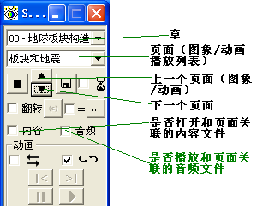



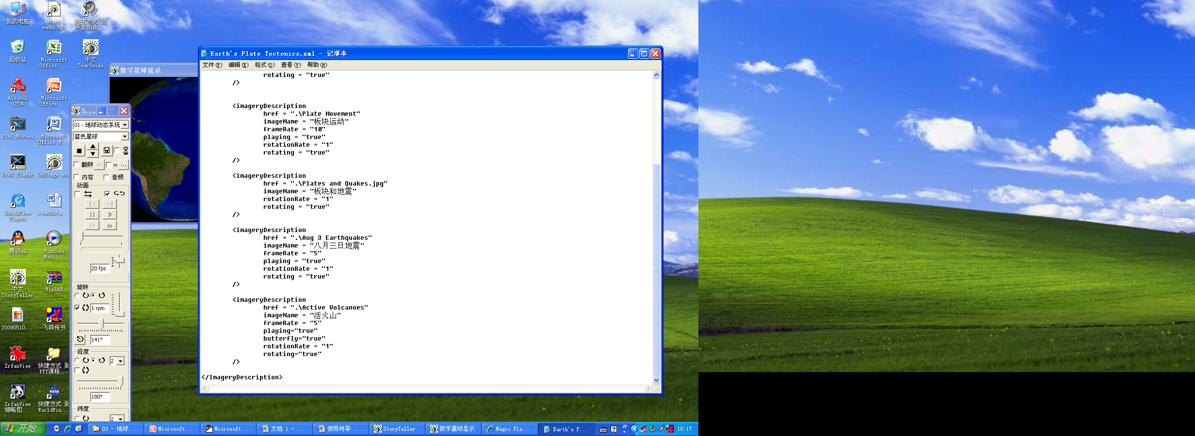

在界面中的下拉菜单中，与实际目录的对应关系，如上图，

1，就是文件目录的名字。

2，有两种情况，如果包含xml文件，下拉菜单中显示的是xml中的imageName指定的名字

如果没有xml文件，下拉菜单中显示的是文件目录的名字或文件的全名包括后缀名

关于xml的说明：

请看使用向导文档。